Министерство образования Республики Беларусь

Учреждение образования
БЕЛОРУССКИЙ ГОСУДАРСТВЕННЫЙ УНИВЕРСИТЕТ
ИНФОРМАТИКИ И РАДИОЭЛЕКТРОНИКИ

Факультет информационных технологий и управления

Кафедра интеллектуальных информационных технологий

Дисциплина: Теоретико-множественные основы интеллектуальных систем

Отчёт по лабораторной работе №1

АЛГОРИТМЫ ОПЕРАЦИЙ НАД МНОЖЕСТВАМИ И ИХ РЕАЛИЗАЦИЯ

Выполнил студент гр. 521703 Т.Р. Меликов

Проверил ст.преподаватель к. ИИТ Н.В. Гракова

Минск 2025

Цель работы: Цель: научиться составлять алгоритм выполнения операций над множествами.
Задача: выполнить все базовые операции над множествами.
Операции над множествами
Объединением, двух множеств X и Y называется множество, обозначаемое XUY и состоящее из элементов, принадлежащих хотя бы одному из множеств X или Y.
Код программы:
public class Program
{
public static void Main()
{
List<int> resultList = new List<int>();
List<int> unionList = new List<int>();
List<int> intersectList = new List<int>();

Console.WriteLine("Введите элементы первого множества (через пробел): \n");
List<int> firstList = ReadSetFromConsole();

Console.WriteLine("Введите элементы второго множества (через пробел): \n");
List<int> secondList = ReadSetFromConsole();

// 1. Объединение
Console.Write("Объединение: ");
unionList = firstList.Union(secondList).ToList();
Console.WriteLine(string.Join(" ", unionList));

// 2. Пересечение
Console.Write("Пересечение: ");
intersectList = firstList.Intersect(secondList).ToList();
Console.WriteLine(string.Join(" ", intersectList));

// 3. Разность
foreach (var element in firstList)
{
if (!secondList.Contains(element))
{
resultList.Add(element);
}
}

Console.Write("Разность: ");
Console.WriteLine(string.Join(" ", resultList));
resultList.Clear();

// 4. Симметрическая разность
foreach (var element in unionList)
{
if (!intersectList.Contains(element))
{
resultList.Add(element);
}
}

Console.Write("Симметрическая Разность: ");
Console.WriteLine(string.Join(" ", resultList));
resultList.Clear();

// 5. Дополнение
Console.Write("Дополнение (относительно U): ");
foreach (var element in unionList)
{
if (!secondList.Contains(element))
{
resultList.Add(element);
}
}

Console.Write("Дополнение: ");
Console.WriteLine(string.Join(" ", resultList));
resultList.Clear();
}

private static List<int> ReadSetFromConsole()
{
bool isInvalidInput = false;
while (true)
{
string input = Console.ReadLine();
if (string.IsNullOrWhiteSpace(input))
{
Console.WriteLine("Введите хотя бы один элемент:");
continue;
}

string[] elements = input.Split(' ');
List<int> result = new List<int>();

foreach (string element in elements)
{
if (int.TryParse(element, out int number))
{
result.Add(number);
}
else
{
Console.WriteLine($"Ошибка: '{element}' не является числом. Попробуйте снова:");
isInvalidInput = true;
break;
}
}

if (!isInvalidInput)
{
return result;
}

isInvalidInput = false;
}
}
}

Результат выполнения:
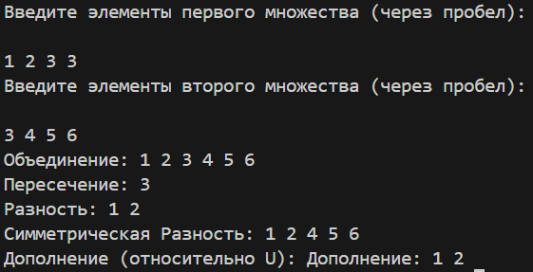
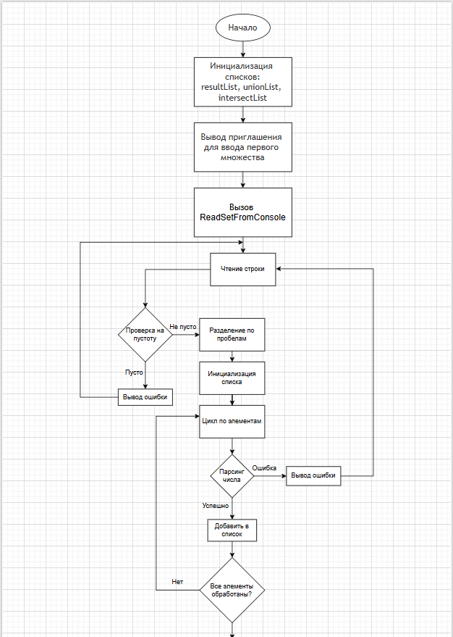
Блок-схема:
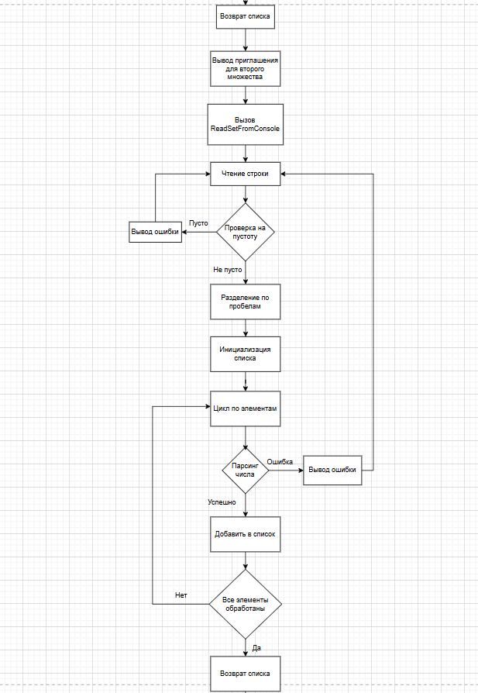
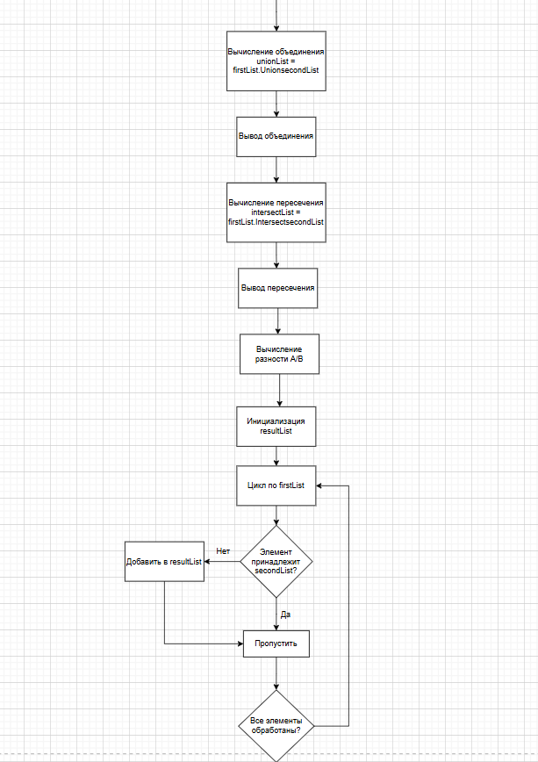
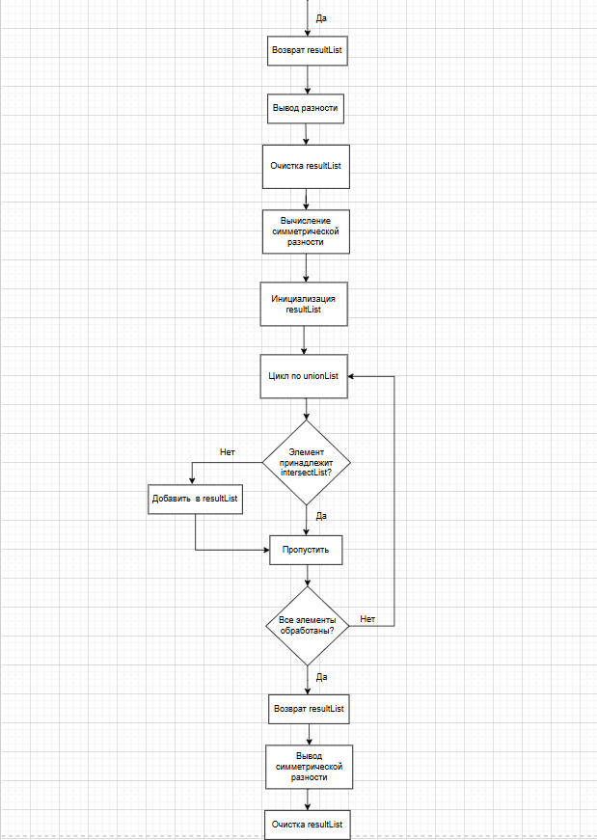
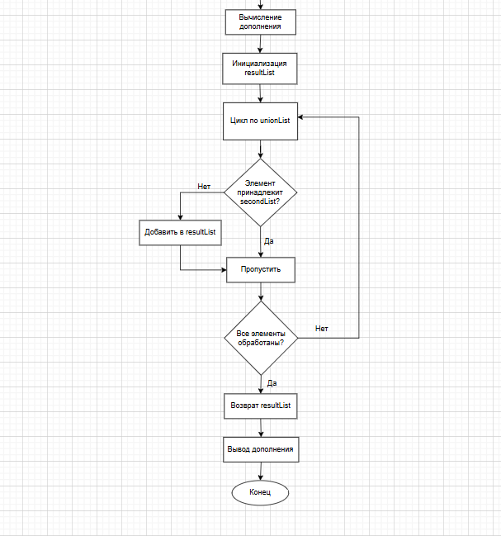

Словесное описание:
- начало
- множества resultList, unionList, intersectList
- вывод сообщения "Введите элементы первого множества (через пробел):
- ввод элементов для firstList
- вывод сообщения "Введите элементы второго множества (через пробел):"
- ввод элементов для secondList
- вывод сообщения “Объединение: “
- объединение элементов из firstList и secondList и добавление данных элементов в unionList
  - просмотр данных в множестве firstList
  - просмотр данных в множестве secondList
  - данные которые есть в обоих множествах добавляются в unionList без повтора
- вывод элементов из unionList через пробел
- вывод сообщения “Пересечение: “
- пересечение элементов из firstList и secondList и добавление данных элементов в intersectList
  - просмотр данных в множестве firstList
  - просмотр данных в множестве secondList
  - общие данные из первого множества и из второго добавляются в intersectList без повтора
- вывод элементов из intersectList через пробел
- вывод сообщения “Разность: “
- начало цикла для каждого элемента в firstList
  - просмотр данных в множестве firstList
  - просмотр данных в множестве secondList
  - если элемент из множества firstList не содержится в secondList
    - то добавить элемент в resultList
- конец цикла
- вывод элементов из resultList через пробел
- очистка resultList
- вывод сообщения “Симметрическая разностьть: “
- начало цикла для каждого элемента в unionList
  - просмотр данных в множестве firstList
  - просмотр данных в множестве secondList
  - если элемент из множества firstList не содержится в intersectList
    - то добавить элемент в resultList
  - если элемент из множества secondList не содержится в intersectList
    - то добавить элемент в resultList
- конец цикла
- вывод элементов из resultList через пробел
- очистка resultList
- вывод сообщения “Дополнение: “
- начало цикла для каждого элемента в firstList
  - просмотр данных в множестве firstList
  - просмотр данных в множестве secondList
  - если элемент из множества firstList не содержится в secondList
    - то добавить элемент в resultList
- конец цикла
- вывод элементов из resultList через пробел
- конец

